П А С П О Р Т

муниципального образования
Пугачевский сельсовет Оренбургского района Оренбургской области
на 1 января 2024 года

Глава муниципального образования
Кульжанов Булат Кадырович

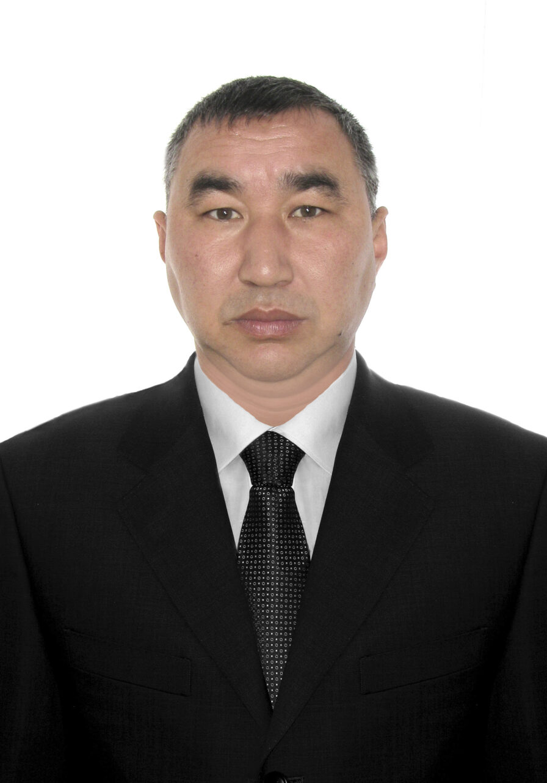

Родился 23 апредя 1976 года в п. Пугачевском Оренбургского района Оренбургской области.
С 1983 г. обучался в Пугачевской средней школе.
С 1994 г. по 1996 г. проходил службу в РА
С 1997 года начал трудовую деятельность в отряде специализированной военизированной охраны УВО УВД Оренбургской области МВД РФ
В 2008 году получил среднее профессиональное образование в Покровском сельскохозяйственном колледже» по специальности «Правоведение» - юрист.
В 2016 году получил высшее образование «Уфимский юридический институт «Правоохранительная деятельность» - юрист
В 2019 году работает в Обществе с ограниченной ответственностью Охранное предприятие «Светеч-1»
С 2023 года избран главой МО Пугачевский сельсовет Оренбургского района Оренбургской области
Член ВПП «Единая Россия»
Женат, имеет двух детей (сын и дочь).

Историческая справка МО Пугачевский сельсовет:

В состав МО входят поселок Пугачевский ( дата образования 30 марта 1861 года), поселок Джеланды ( 01 сентября 1934 года) , село Паника
( 01 августа 1900 года)

История поселка Пугачевский неразрывно связана с существовавшим здесь когда-то конезаводом. На основании Указа Сената и по ходатайству губернатора Оренбургской губернии И.И. Неплюева правительство разрешает отводить казенные земли за службу офицерам местных военных частей для образования имений. Две тысячи десятин земли по реке Бердянка «для организации имения с укладом коневодства верховного направления» получил тогда подполковник, князь Долгорукий. Он покупает крестьян сел Тамбовский и Пензенской губерний и начинает заселять эти земли. Сначала он строит церковь преподобного Алексия человека Божия ( освящена 30 марта 1861 года), два дома для рабочих, двухклассную школу, двухэтажный дом для управляющего и разбивает парк.
В 1878 году бывшее имение князя Долгорукова за долги переходит государству. Здесь организовывается конный завод « Михайловский», где преобладают в основном лошади английской породы.
Революция 1917 года все изменила. В 1919 году конный завод национализировали и на его базе создали коммуну. Через четыре года коммуна распалась. Возникло новое хозяйство «Государственный конный завод № 25». За счет возвращенных из Акмолинска лошадей коневодство удалось восстановить. Теперь здесь преобладали полукровная английская порода и местная казахская. Первым начальником конезавода был назначен командир Акбулакского полка А.Д.Солдатов.
Через три года на конезавод поступило еще одно пополнение - часть рысистых лошадей поступила с конезавода «Броды». Вместе с животными прибыл и обслуживающий персонал. Коллектив конезавода пополнился еще одним профессиональным конюхом - Николаем Петровичем Давыдовым.
В 1929 году конезавод был переименован в «Конесовхоз № 25», который занимал 17 020 гектаров земли. И зимой и летом лошадей выводили на выпас. Были организованы зимовки «Битсу» и «Белый колодец», где круглый год били родники. Для персонала устанавливали юрты и землянки, впоследствии эти поселения положили начало поселку Джеланды.
Тяжело было, но выстояли, сохранили племенной табун. В 1949 году в конесовхоз приезжал даже Герой Советского Союза маршал Тимошенко, чтобы отобрать коней в Корею.
В 1956 году «Конесовхоз № 25» был переименован в совхоз «Соль-Илецкий». В 1959-м от Соль-Илецкого района он отошел в Чкаловский (ныне Оренбургский) район.
В 1976 году совхоз «Соль-Илецкий» переименован в совхоз «Коммунист», который в 1992 году был переименован в АО «Пугачевское».
Вот такие структурные изменения пережил поселок Пугачевский за время реформ и преобразований.

Село Паника. Это следующее по старшинству село образовалось в 1900-е годы. Переселенцы с Украины облюбовали себе место с родниками возле речки Паниклы (поникать, исчезать), которая протекала по сплошь заросшему кустарником руслу. Жители посадили здесь яблоневые сады, построили две мельницы. Село Паника состояло из хуторов Макеевский, Николаевский, Заречный, Шмиткальский. В годы коллективизации здесь был образован колхоз «Украина», который просуществовал до 1956 года. Сегодня село Паника входит в состав муниципального образования Пугачевский сельсовет.

Поселок Джеланды. С 1929-го по 1934-й годы на базе зимовок «Битсу» и «Белый колодец» образовался самый молодой поселок МО Пугачевский сельсовет - Джеланды. Он с самого начала был частью конезавода и развивался вместе с ним по профилю коневодства, а уж потом по молочно-зерновому направлению.
Как и много лет назад, селяне живут, любят, рожают детей, учатся быть хозяевами своей жизни и своей малой Родины.

